|  |  |  |
| --- | --- | --- |
| **Le temps** | **Le calendrier : Analyse détaillée de la grille mensuelle** | **CP** |

|  |  |  |  |  |  |  |  |  |  |  |  |  |  |  |  |  |
| --- | --- | --- | --- | --- | --- | --- | --- | --- | --- | --- | --- | --- | --- | --- | --- | --- |
|  | | **avril** | | | | | | | **2019** | | | | | | | |
| lundi | | mardi | | mercredi | | jeudi | | vendredi | samedi | | | | dimanche | | | |
|  |  | 2 |  | 3 |  | 4 | |  | 6 |  | | | 7 |  | |  |
|  | |  | |  | |  | | | |  | | | |
| 8 |  | 9 | |  | | 11 | | 12 | 13 | |  | | 14 | | | |
|  | |  | | | |
|  | | 16 | | 17 | | 18 | | 19 |  | | | | 21 | |  | |
|  | | | |
| 22 |  | 23 | | 24 | |  |  | 26 | 27 | | |  | 28 | | | |
|  | |  | |  | | | |
| 29 | |  | |  | |  | |  |  | | | |  | | | |

**Activités sur le calendrier :**



Laclassedeludivine.

eklablog.com

1. 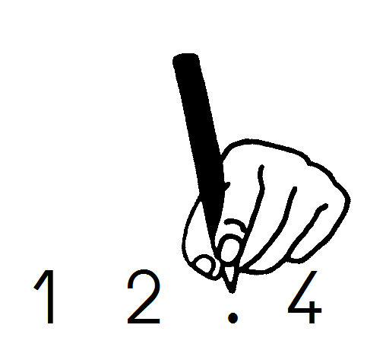Complète la grille du mois d’avril.
2. Colle les événements importants du mois d’avril.
3. 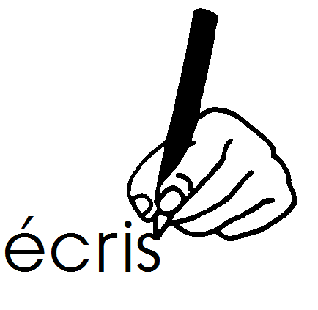Réponds aux questions suivantes :

|  |  |  |
| --- | --- | --- |
| 1. **Combien y a – t – il de jours au mois d’avril ?** | | Il y a \_\_ jours en avril. |
|  | 1. **Combien de jours es-tu resté(e) à ta maison ?** | Je suis resté(e) \_\_ jours à ma maison. |
|  | 1. **Combien de jours as-tu été en classe ?** | Je suis allé(e) \_\_ jours en classe. |
| 1. **Donne les numéros de tous les mardis du mois ?** | | Il y a les mardis\_\_-\_\_-\_\_-\_\_-\_\_. |

1. sRegarde le calendrier en colonnes et **p**complète le tableau de la météo suivant :

|  |  |  |  |  |  |  |  |
| --- | --- | --- | --- | --- | --- | --- | --- |
| 9**Compte le nombre de jours** |  |  |  |  |  |  |  |
| soleil | éclaircies | nuages | pluie | vent | neige | gelée |
| \_\_\_\_\_ | \_\_\_\_\_ | \_\_\_\_\_ | \_\_\_\_\_ | \_\_\_\_\_ | \_\_\_\_\_ | \_\_\_\_\_ |

✁

|  |  |  |  |  |  |  |  |  |  |  |  |  |  |
| --- | --- | --- | --- | --- | --- | --- | --- | --- | --- | --- | --- | --- | --- |
| 6 |  | 22 |  | 1 | ANd9GcRZ7TC6gbu9AbLESBHFA62DHNiLSjj_WscBI7rIGPThL96HAATgZg | 21 |  |  |  |  |  |  |  |
| **Vacances de printemps** | | **Lundi de Pâques** | | **Poisson d’avril** | | **C’est Pâques.** | |  | |  | |  | |